**PsyBSc 11: Motivation 1 - 3 (Folien 5 bis 7)**

Literatur: Rudolph, U. (2003). Motivationspsychologische. Kapitel 1,2,3,6,8,9,10.

Inhalt

1. Begriffsbestimmung 4

1.1 Ziel der Motivationspsychologie 4

1.1 Maße motivierten Verhaltens 4

1.2 Methoden zur Erfassung von Motivation (z.B. Zimbardo, 1983) 4

1.2.1 Beispiel 1: Konflikttest 5

1.2.2 Beispiel 2: T – Labyrinth 5

1.2.3 Beispiel 3: Projektiver Test 5

1.3 Theoretische Perspektiven auf Motivation 6

2. Evolutionstheorie 6

2.1 Definition Evolution 6

2.2 Natürliche Selektion 6

2.2.1 Selektionsdruck 7

2.2.2 Variation der Individuen 7

2.3 Mechanismen der Evolution 8

2.4 „Survival of the fittest“ 9

2.5 Sexuelle Selektion 9

2.6 Sind genetische Veranlagungen unveränderlich? 9

2.7 Evolutionäre Theorien altruistischen Verhaltens 9

2.7.1 Definition Altruismus 9

2.7.2 Paradoxon altruistischen Verhaltens 9

2.7.3 Altruismus unter Verwandten 10

2.7.3 Altruismus unter Nichtverwandten 10

2.7.4 Gefangenen-Dilemma (Spieltheorie): Axelrod 1984, Simulationen 10

2.8 Elterliches Investment 11

2.9 Schlussfolgerungen Evolutionstheorie 11

3. Instinkttheorien 11

3.1 Ethologische Ansätze: Instinkte 12

3.1.1 Definition Instinkt 12

3.1.2 Instinkttheoretisches Modell 12

3.1.3 Instinkttheoretische Begriffe 12

3.1.4 Beispiele für Angeborene-Auslöse-Mechanismen 12

3.2 Instinkte nach James (1890) & McDougall 14

3.3 Bewertung der Instinkttheorien 14

4. Triebtheorien 15

4.1 Triebtheorie von Freud 15

4.1.1 Freuds Triebkonzept 15

4.1.2 Freuds Persönlichkeitsmodell 16

4.1.1 Errungenschaften Freuds 16

4.1.2 Kritik an Freud 16

4.1.3 Spezielle Kritik 16

4.2 Hulls Behavioristische Triebtheorie 17

4.2.1 Ähnlichkeiten zwischen Freud und Hull 17

4.2.2 Hulls Triebtheorie 17

4.2.3 Erlernte (sekundäre) Triebe 18

4.2.4 Tolmans Experimente 18

4.2.5 Bewertung von Hulls Theorie 19

4.3 Zusammenfassung Evolution, Triebe, Instinkte 20

5. Arousal-Theorien 20

5.1 Optimal-Arousal-Theorien 20

5.1.1 Argumente für optimale Erregung 20

5.1.2 Triebreduktionstheorien vs. Arousal-Theorien 21

5.1.3 Yerkes-Dosdon-Law (1908) 22

5.1.4 Kritik an Optimal-Arousal Theorien (Mook, 1996, S. 238ff.) 22

5.2 Kognitive Wende 23

5.3 Maslows Bedürfnishierarchie 23

6. Attributionstheorien und Attributionale Theorien 24

6.1 Unterscheidung Attributionstheorien vs. Attributionale Theorien 24

24

6.2 Attributionstheorien 24

6.2.1 Der Mensch als „naiver Wissenschaftler“ 24

6.2.2 Heiders Attributionstheorie 24

6.2.3 Kelleys Kovariationszprinzip 25

6.2.4 Beispiel 26

6.2.5 Anwendungsbeispiel 26

6.3 Attributionale Theorien 27

6.3.1 Kausaldimensionen 27

6.3.2 Einfluss auf Erleben und Verhalten 27

6.3.3 Beispiele 27

6.4 Bewertung der Attributions- und attributionalen Theorien 28

7. Erwartung x Wert – Theorien 29

7.1 Historischer Ursprung 29

7.2 Leistungsmotivation nach Atkinson (1964) 29

7.2.1 Leistungsmotiv nach Murray 29

7.2.2 Atkinsons Risikowahlmodell 29

7.2.3 Empirischer Befund für Atkinsons Risikowahlmodell 30

7.3 Zusammenfassung 31

8. Willens- und Handlungskontrolltheorien 31

8.1 Entscheidung und Wille als kognitive Begriffe 31

8.2 Subjective Utility Theory / Rational Choice Theory 31

8.2.1 Normative Nutzentheorie (SEU) 32

8.2.2 Abweichungen von den Axiomen 32

8.2.3 Kritik am Homo Oeconomicus Konzept der SEU-Theorie 33

8.3 Rubikon-Modell von Heckhausen 33

8.4 Kognitive Willenspsychologie 35

8.4.1 Definition 35

8.4.2 Narziss Achs Gesetze der Willenspsychologie 35

8.4.3 Das Konzept der Bewusstseinslagen 36

8.5 Theorie der Handlungskontrolle nach Kuhl 36

8.6 Handlungs- vs. Lageorientierung nach Kuhl 37

8.7 Anwendungen im Bereich der A & O 37

8.8 Bewertung der Willenspsychologie 38

8.9 Zusammenfassung und Lernziele 39

# 1. Begriffsbestimmung

* Motivation (lat. Movere): bewegen, in Bewegung setzen
* Ursache, Beweggrund von Verhalten
* Motivation ist nicht direkt beobachtbar
* Motivation ist ein theoretisches Konstrukt
* Die Motivation wird aus beobachtbaren Größen erschlossen
* Motivation ist zielgerichtet (nicht reaktiv wie Emotion) 🡪 Motivation kommt von innen heraus vs. Emotion als Reaktion auf Umweltereignis

## 1.1 Ziel der Motivationspsychologie

Die Motivationspsychologie sucht nach Prinzipien, die uns verstehen helfen, warum Menschen und Tiere in jeweils spezifischen Situationen wählen, beginnen und aufrechterhalten.

Menschliche Motivation betrifft demnach willentlich gewähltes Verhalten, das wir absichtlich ausführen; nicht: automatische oder biologisch kontrollierte Prozesse (Reflexe, Hunger, Durst)

## Maße motivierten Verhaltens

Es lassen sich unterschiedliche Elemente einer Handlung betrachten:

1. Verhaltensinitiierung oder Wahlverhalten: Entscheidung für eine Handlung aus mehreren Verhaltensalternativen

Nahrungssuche (Verhalten) 🡪 Motivation: Hunger

oder

Schlaf (Verhalten) 🡪 Motivation: Müdigkeit

1. Latenz: zu welchem Zeitpunkt wird die Handlung begonnen?
2. Intensität: Anstrengungen, die unternommen werden, um Ziel zu erreichen
3. Persistenz/Ausdauer: Dauer, in der man sich mit einem Ziel beschäftigt

## 1.2 Methoden zur Erfassung von Motivation (z.B. Zimbardo, 1983)

* Allgemeine motorische Aktivität
* Neuro- (physiologische) Aktivierung, z.B. ereigniskorrelierte Potenziale
* Art des konsumatorischen Verhaltens (Choice)
* Konflikttests
* Projektive Tests
* Fragebögen, Selbstberichte
* Betrachtet wird: Wahlverhalten, Latenz, Intensität, Persistenz oder Ausdauer von Verhalten

### 1.2.1 Beispiel 1: Konflikttest

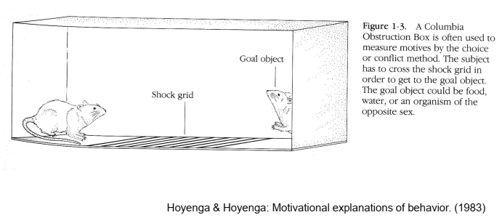

### 1.2.2 Beispiel 2: T – Labyrinth

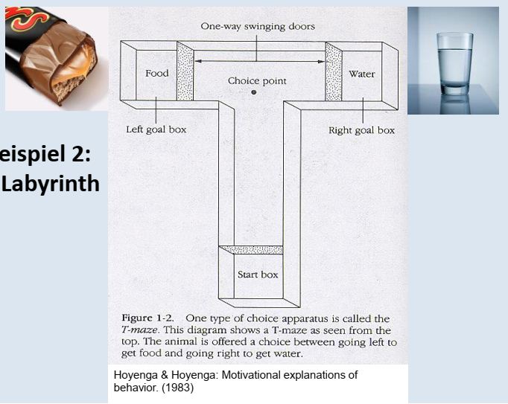

### 1.2.3 Beispiel 3: Projektiver Test

TAT = Thematischer Apperzeptionstest

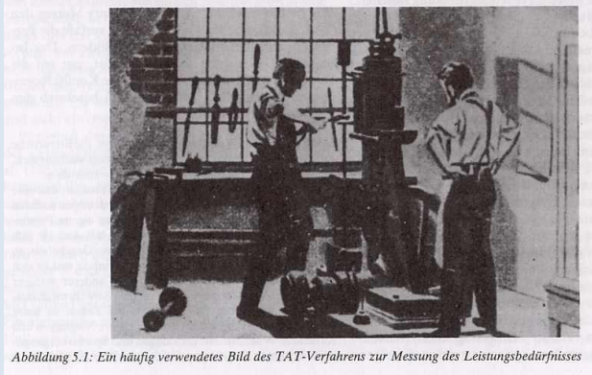

Test misst „Hoffnung auf Erfolg“ (Leistungsmotivation) oder „Furcht vor Misserfolg“. Man kriegt dieses Bild gezeigt, soll Geschichte erzählen und dann findet eine Inhaltsanalyse statt. Der Untersucher hat Inhaltskategorien und die Kategorien sprechen für eine bestimmte Motivation.

## 1.3 Theoretische Perspektiven auf Motivation

* Empathisches Verhalten („Warum hat er das bloß gemacht?“) 🡪 unwissenschaftlich, da subjektiv und persönlichkeitsbasierend („naive Psychologie“)
* Wir brauchen systematische, objektive Beobachtungen
* Ziel ist der Rückschluss auf generelle Prinzipien
* Hier: klassische Theorien
* Spezifische Motive wie Leistung, Macht, Hunger, Sexualität 🡪 Vertiefungsseminar

# 2. Evolutionstheorie

**Literatur: Kapitel 10, Motivationspsychologie (Rudolph)**

Betonung auf genetisch veranlagte Verhaltensursachen

* Charles Darwins Theory of Evolution (1859)
* Es geht um den Reproduktionserfolg
* Keine mentalen Konstrukte
* Verhalten/Phänotyp als Funktion von Anlagen und Umweltbedingungen
* Schwierig experimentell zu verifizieren, aber empirisch untersuchbar

## 2.1 Definition Evolution

**= stammesgeschichtliche Entwicklung der Spezies, auch die des Menschen**

Wichtig: nicht nur physischen Merkmale, sondern auch das Verhaltensrepertoire sind evolutionär bedingt. Man spricht auch vom erweiterten Phänotyp.

## 2.2 Natürliche Selektion

* Zwischen den Individuen einer Population besteht große genetische und behaviorale Vielfalt
* Genetische Varianten unterliegen Selektionsdruck: dieser reguliert Reproduktionserfolg je nach Umweltbedingungen und Konkurrenz, denn je besser ein Individuum an die Umwelt angepasst ist, desto größer die Reproduktionschancen
* Dadurch kommt es zum kontinuierlichen Prozess der Evolution (Natura non facit saltus – die Natur macht keine Sprunge)
* Evolution liegt sowohl der kontinuierlichen Verlängerung einer Art als auch der Entstehung neuer Arten zugrunde

### 2.2.1 Selektionsdruck

1) Exponentielles Populationswachstum ist möglich

2) In der Natur gibt es jedoch meistens ein Populationsgleichgewicht (Zahl der Individuen einer Population bleibt konstant)

3) Ressourcen, die einer bestimmte Art in einem Lebensraum zur Verfügung stehen, sind begrenzt

🡪 Es muss einen „Kampf ums Dasein“ geben. Die Individuen einer Art konkurrieren um verfügbare Ressourcen und sind unterschiedlich erfolgreich. Dadurch entsteht ein Selektionsdruck, nachdem nur diejenigen Individuen überleben, die besser als die anderen an Umweltbedingungen angepasst sind.

### 2.2.2 Variation der Individuen

1) Jedes Individuum einer Art ist einzigartig (Unterschiede im Phänotyp)

2) Die individuelle Variation der Individuen ist zum großen Teil erblich

🡪 unterschiedliche Überlebens- und Fortpflanzungswahrscheinlichkeiten, d.h. natürliche Selektion unter Individuen einer Art

🡪 über mehrere Generationen entsteht ein Prozess der Variationsevolution, da sich die Merkmale einer Population aufgrund unterschiedlicher Überlebens- und Reproduktionswahrscheinlichkeit der einzelnen Individuen über die Zeit hinweg kontinuierlich verändern

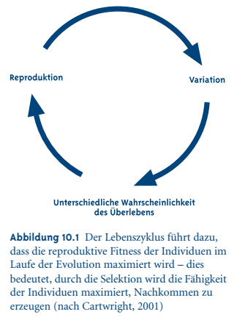

## 2.3 Mechanismen der Evolution

1. Veränderung einer Art.

Allmähliche, kontinuierliche Veränderung

Beispiel: Region mit nur einer Giraffenherde. Alle Individuen unterscheiden sich leicht aufgrund der genetischen Vielfalt, auch Hals- und Beinlänge. Bei Futterknappheit haben Tiere mit längeren Gliedmaßen ein Vorteil und **somit bessere Überlebens- und Reproduktionschancen**. Dies führt zur kontinuierlichen Veränderung der Giraffenherden zu größeren Individuen über tausende Generationen.

1. Entstehung neuer Arten

Arten/Spezies sind als reproduktiv isolierte Populationen definiert; sie können miteinander keinen gemeinsamen Nachweis bekommen. **Die Entstehung neuer Arten ist oftmals sprunghaft aufgrund räumlich-geographischer Faktoren**. Die räumliche Trennung einer Population kann bewirken, dass zwei getrennte Populationen entstehen, da **aufgrund verschiedener Umweltbedingungen entsprechende Anpassungen** stattfinden und eine Art sog. Isolationsmechanismen entwickelt: Dies führt zu Sterilitätsbarrieren oder Verhaltensdivergenzen, die eine gemeinsame Reproduktion zwischen den Populationen unmöglich macht.

Die Entwicklung von Isolationsmechanismen zwischen zwei Populationen, die durch Trennung der Population sind, nennt man auch Speziation.

1. Formen der Speziation
2. **Dichopatrische Speziation**: geographische Veränderung (z.B. Trennung einer Insel in zwei Hälften) sorgt für separate Verbreitungsgebiete einer zuvor zusammenhängen Population
3. **Peripatrische Speziation**: Eine wenige Mitglieder einer Art grüne neue Population durch Ansiedlung in neuem Verbreitungsgebiet (z.B. Vögel, die aufgrund starker Winde vom Flugkurs abweichen und neues Terrain vordringen)
4. **Sympatrische Speziation**: Neue Art entsteht durch ökologische Spezialisierung innerhalb des üblichen Verbreitungsgebiets der Elternquellen (z.B. wenn Nachkommen aufgrund genetischer Mutationen neue Nahrungsquellen erschließen können). Gilt heute als häufigste Ursache der Entstehung neuer Arten.
5. Intensivierung vorhandener Funktionen

Sympatrische Speziation kann stattfinden durch Intensivierung vorhandener Funktionen

1. Funktionsänderung

Erwerb neuer Funktion durch Funktionsänderung einer bestehenden Struktur (z.B. Vogelfeldern, die ursprünglich der Wärmeregulation dienten und inzwischen für das Fliegen genutzt werden)

## 2.4 „Survival of the fittest“

* Achtung: „Survival“ heißt nicht notwendiger, dass einer höhere Überlebenschancen hat als der andere. Selektion bezieht sich auf Reproduktion.
* „Fittest“ = am meisten angepasst
* Unter Selektionsdruck passen sich die Merkmale in der Populationen über viele Generationen hinweg den Umweltbedingungen immer weiter an

## 2.5 Sexuelle Selektion

* Spezialfall der natürlichen Selektion
* Intrasexuell: Mitglieder eines Geschlechts konkurrieren (z.B Hirschgeweih)
* Intersexuell: Mitglieder eines Geschlechts treffen Auswahl des Sexualpartners
* Beides beeinflusst Verteilung des Genotyps in der Population

## 2.6 Sind genetische Veranlagungen unveränderlich?

Nein, weil

* Gene sind nicht alleinige Ursachen des Verhalten; legen oft nur Potential fest (z.B. Lernfähigkeit)
* Gene legen fest, welche Verhaltensweisen sich entwickeln und ausprägen können, in Abhängigkeit von Input aus Umwelt (Beispiel: sensible Perioden; akzentfreies Erlenen von Sprachen bis zum Alter von 10 Jahren)
* Gene können auch nach der Zeugung an- und abgeschaltet werden unter bestimmten Umweltbedingungen (Epigenetik)

**Ein Beispiel für empirischen Beitrag evolutionärer Theorien:**

## 2.7 Evolutionäre Theorien altruistischen Verhaltens

### 2.7.1 Definition Altruismus

Altruismus: Intentionales Verhalten, das dem Empfänger nutzen beschert, während es für den Geber Kosten verursacht.

### 2.7.2 Paradoxon altruistischen Verhaltens

Beispiel: In Herden lebende Tierarten, die bei denen einzelnen Individuen Wachfunktionen übernehmen. Dieses Verhalten hat für das Individuum negative Auswirkungen für eigene Überlebens- und Reproduktionschancen. Andererseits erfahren die anderen Individuen der Gruppe einen bedeutsamen Nutzen, da sie rechtzeitig fliehen können. Natürliche Selektion sollte also dazu führen, dass die Gruppe nur aus nichtaltruistischen Individuen besteht. Dadurch hätte die Gruppe jedoch eine geringere Überlebenswahrscheinlichkeit.

### 2.7.3 Altruismus unter Verwandten

**William Hamilton: Theorie der inklusiven Fitness**. Gene sind Gegenstand der Selektion, nicht Individuen! Die reproduktive Fitness eines Individuums (Fähigkeit, Merkmale an zukünftige Generationen weiterzugeben) ist nicht allein von Anzahl eigener Abkommen abhängig, da ein Individuum seine Gene auch mit eigenen Geschwistern und in absteigenden Anteilen mit deren Nachkommen teilt

Hamiltons Regel: geholfen wird, wenn r x B – C > 0

Wobei r = relatedness (Grad der Verwandtschaft), B = benefits, C = costs

„ I will jump into the river to save two brothers or eight cousins”, J.S. Heldane

### 2.7.3 Altruismus unter Nichtverwandten

Ein reziproker Altruismus (Mutualismus) beinhaltet **Handlungen zum beiderseitigen Nutzen** der beteiligten Individuen, also eine sog. Win-Win-Situation.

Beispiele für reziproken Altruismus:

1. Vögel entfernen Parasiten im Kopfbereich (kurzfristig altruistisch, aber wenn jeder jedem hilft, dann mutualistisch)
2. Blutspende bei Vampire Bats (Blutspende nur, wenn beobachtet wird, dass Individuum selbst Blut gespendet hatte = Zeitgleichheit ist entkoppelt)

Problem: Es ist oft nicht von vornherein klar, ob es sich bei dem Gegenüber um kooperative Artgenossen handelt oder um Betrüger, die die Hilfe gerne entgegennimmt, ohne sie zu einem späteren Zeitpunkt zu erwidern. Von großer Bedeutung für die Entscheidung eines Individuums über Kooperation oder Nichtkooperation ist die Wahrscheinlichkeit und Häufigkeit einer wiederholten Interaktion mit dem Artgenossen. Bei seltenen Begegnungen könnte „betrügen“ eine lohnende Option sein; bei zahlreichen Interaktionen eher kooperieren:

Experimentelles Paradigma im Humanbereich: Prisoner’s Dilemma Paradigma (u.ä. ökonomische Spiele)

### 2.7.4 Gefangenen-Dilemma (Spieltheorie): Axelrod 1984, Simulationen

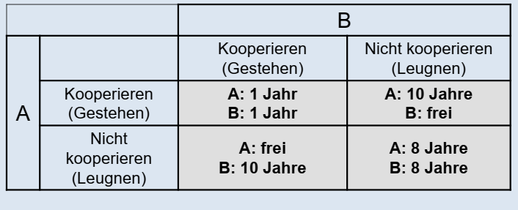

Ergebnis von Axelrod:

* Die Tit-for-Tat Strategie ist evolutionär stabil
* Eine evolutionär stabile Strategie kann nicht von einer anderen Strategie unterwandert werden (unter gleichen Umweltbedingungen)
* Vielleicht haben Menschen deswegen eine einzigartige Fähigkeit entwickelt, Gesichter wiederzuerkennen?
* Problem: Wie funktioniert das in anonymen, großen Gesellschaften? Es muss kulturelle Mechanismen geben, die sich neben genetischen Faktoren entwickelt haben.

**Zweites Beispiel für empirischen Beitrag evolutionärer Theorien:**

## 2.8 Elterliches Investment

**Annahme**: Eltern wollen, dass ihr Nachwuchs die besten Chancen hat. Sie verteilen ihr Investment auf mehrere Kinder in der Regel gleich. Im Gegensatz dazu konkurrieren die Kinder untereinander, da sie evolutionär das Interesse haben, möglichst viel Investment zu erhalten. Wie unterscheidet sich das Investment in Abhängigkeit von Merkmalen des Kindes?

1. Daly & Wilson (1981): Statistiken über Kindesmisshandlungen und -tötungen in Abhängigkeit von Merkmalen des Kindes (z.B. Behinderung), bei Müttern (Belastung, Alter, alleinerziehend), Väter (biologischer oder nicht biologischer Vater)
2. Roland- und Dunbar-Studien (90er-Jahre): Untersuchung differentieller Sterblichkeit von Mädchen und Jungen in norddeutschen Dörfern im 18. Und 19. Jahrhundert untersucht anhand von Kirchenbüchern
3. Investment (Stillzeit als Investment der Mutter, Anzahl Taufpaten) abhängig von Erbregelung und Flächen kultivierbaren Landes
4. Je günstiger (auf Land und Mitgift bezogen) die Geburt eines Jungen zu einer Zeit, desto höher die Sterberate bei Mädchen und umgekehrt 🡪 Genetik und Kultur greifen ineinander
5. Gene geben komplexe Verhaltensmuster nicht ohne Einfluss von sozialen, kulturellen und demographischen Gegebenheiten vor, sondern geben einen großen Spielraum für angepasstes Verhalten

## 2.9 Schlussfolgerungen Evolutionstheorie

1. Evolutionstheorie heißt nicht: „Reduktion“ im Sinne von „Verminderung“ auf Gene -> stattdessen Interaktion von Genen und Umwelt

2. Evolutionstheorie heißt nicht: Unbeeinflussbar  
3. Evolutionstheorie heißt nicht: inhuman/unsozial  
4. Evolution heißt: Kontinuierliche Veränderung von Populationen über Jahrmillionen – ohne „intelligent Design“  
5. Evolutionäre Prinzipien wirken nicht „bewusst“  
6. Evolutionspsychologie kann auch empirisch arbeiten  
7. Evolution/Adaptivität beachten ist wichtiges Moment der Theorienbildung (Beispiel: SEU-Nutzentheorie, siehe Vorlesung Motivation 3)

# 3. Instinkttheorien

Literatur: Myers, D. (2008). Psychologie, Kapitel 12

## 3.1 Ethologische Ansätze: Instinkte

### 3.1.1 Definition Instinkt

= Komplexes Verhalten, das bei jedem Mitglied einer Gattung als Muster festgelegt und nicht gelernt ist

### 3.1.2 Instinkttheoretisches Modell

Lorenz als Vater der Instinkttheorie

* Motive und die Fähigkeit, Motive zu regulieren, haben sich evolutionsbiologisch entwickelt
* **Aktionsspezifische Energie (ASE)** staut sich permanent auf (bezieht sich auf bestimmtes Verhalten; je länger man nichts tut, desto mehr steigt die Energie)
* Instinktives Verhalten (fixed action pattern) wird durch **Schlüsselreiz** ausgelöst (sign stimulus)
* Angeborener Auslöser-Mechanismus (AMM, release mechanism)
* Ausübung des instinktiven Verhaltens senkt ASE
* Motivation folgt den Prinzipien der Hydraulik

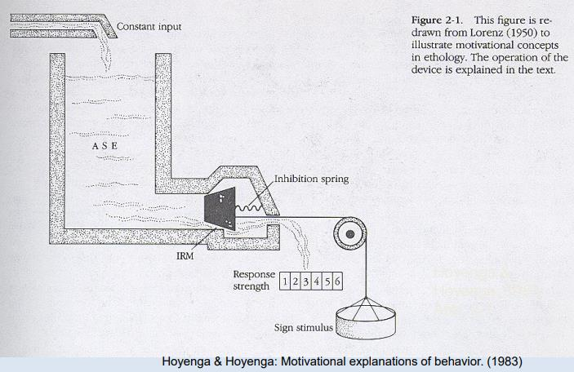

Sobald ein Schlüsselstimulus auftaucht, wird die Inhibition spring zurückgeschraubt und ASE abgeladen, wodurch sich eine response strength ergibt. (biologischer Prozess)

### 3.1.3 Instinkttheoretische Begriffe

* Aktionsspezifische Energie (ASE)
* Schlüsselreiz nach Lorenz (1936): „spezifischer Reiz, der eine spezifische Aktion (fixed action pattern, eine Instinktbewegung) in Gang setzt“. *Einfach, auffällig, eindeutig*
* Angeborener Auslösemechanismus
* Leerlaufhandlungen: ASE, ohne Auslösereiz
* Hünde schütteln Pantoffeln statt Hühnchern
* Übersprungshandlung: bei entgegengesetzten Instinkten
* Fight-Flight-Konflikt bei Hähnen: sie picken nach Körnern (dritte Übersorungshandlung)

### 3.1.4 Beispiele für Angeborene-Auslöse-Mechanismen

1. Jungvögel

a. Als AAM-vermittelte Koppelung von Schlüsselreiz und Instinktbewegung kann das Verhalten vieler Jungvögel gedeutet werden

b. Sobald ein Elternvogel den Kasten anfliegt, sperren die Jungvögel ihre Schnäbel auf – und dies ohne jedes individuelle Lernen, also schon beim ersten Anflug des Altvogels nach dem Schlüpfen der Jungen

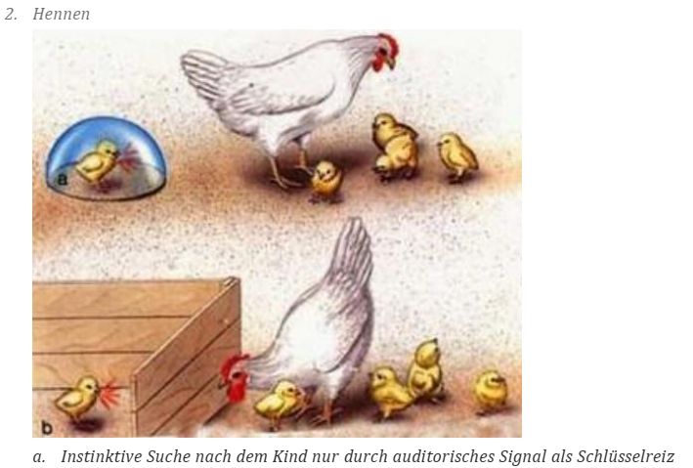

3. Beim Balzverhalten

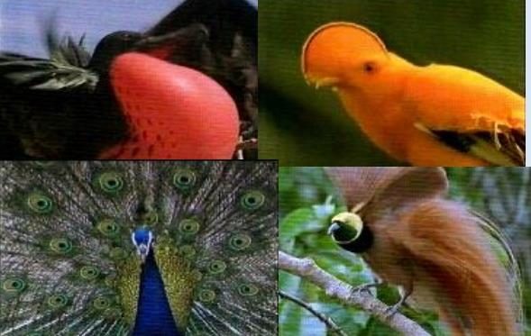

4. Supernormal Stimuli (Tinbergen und Perdeck, 1950)

Supernormale Schlüsselreize als solche, die noch extreme Reaktionen hervorrufen, obwohl sie so in der Natur gar nicht existieren 🡪 Funktion von Make Up?

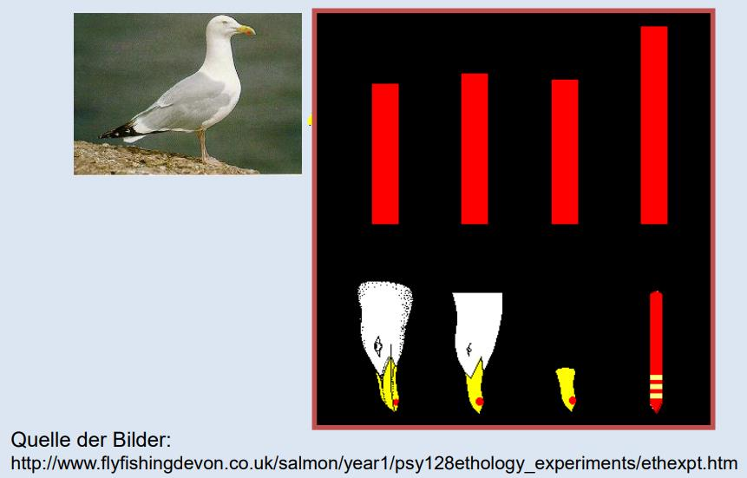

## 3.2 Instinkte nach James (1890) & McDougall

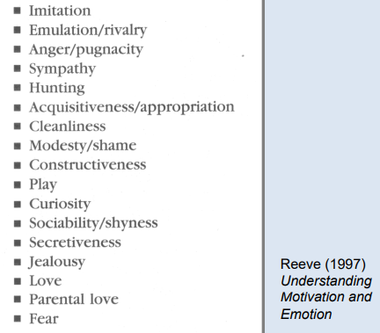

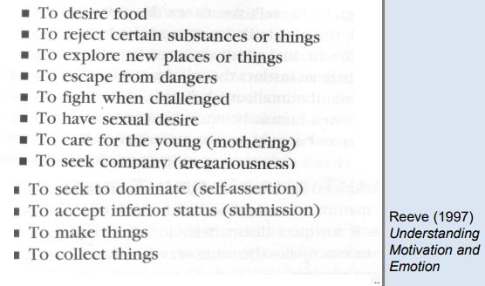

## 3.3 Bewertung der Instinkttheorien

* Bernard (1924) schrieb ein Buch über Instinkttheorien und fand, dass alle Autoren  
  zusammen über 6000 Instinkte postuliert hatten
* Holt (1931): „If he goes with his fellows, it is the ‚herd instinct‘, if he twiddles his thumbs, it is the ‚thumb-twiddling‘ instinct, if he does not twiddle his thumbs, it is the ‚thumb not-twiddling instinct‘“. Thus, everything is explained with the facility of magic, word magic.
* The problem here is the tendency to confuse naming with explaining. As McClelland (1987) put it, ‚It is like saying because a plant grows, it wants to grow, or because the apple falls it wants to fall.“
* Es wurden sehr viele beliebige Instinktklassen vorgeschlagen und so getan als wäre mit den Namen damit das Verhalten erklärt.

Aus: Reeve, 1997, Motivation and Emotion, p.27

# 4. Triebtheorien

Freud (psychoanalytisch) & Hull (behavioristisch)

1. Bei Trieb- und Instinkttheorien wird ein Trieb postuliert, der durch zunehmende Deprivation zu einem **Zustand innerer Spannung** führt
2. Dieser Spannungszustand soll unangenehm sein und deshalb versucht der Organismus, ihn zu reduzieren
3. Deshalb werden diese Theorien auch als Triebreduktionstheorien bezeichnet. **Triebe haben „Schubcharakter“ (= schieben Verhalten an, „bottom-up“)**

* Im Gegensatz zu: Anreizorientierte Theorien, wo die Motivation Zugcharakter hat

Abgrenzung Trieb vs. Instinkt

1. Instinkt = genetisch determiniertes, fixes, spezifisches, stereotypes Verhaltensmuster/-sequenzen, das durch Schlüsselreize ausgelöst wird
2. Trieb = motivationale Tendenz, die aus dem beobachtbaren Verhalten erschlossen wird, d.h. angeborene Bedürfnisse, Impulse. Obwohl die Ziele feststehen, können Sie sich ganz unterschiedlich im Verhalten äußern (Trieb kann auf unterschiedlichste Weisen befriedigt werden, z.B. Hunger oder Sex)

## 4.1 Triebtheorie von Freud

### 4.1.1 Freuds Triebkonzept

Freud definiert Triebe als interne Energiequellen des Verhaltens. Dabei unterscheidet er Quelle, Objekt und Ziel eines Triebs.

|  |  |  |
| --- | --- | --- |
| Triebquelle | Körperlicher Erregungszustand | Interne körperliche Reize verursachen ein Hungergefühl, das uns zur Nahrungsaufnahme antreibt |
| Triebobjekt | Mittel zur Aufhebung der Erregung | Geeignete Nahrungsmittel |
| Triebziel | Aufhebung der Erregung (wird als Befriedigung empfunden) | Sättigung durch Nahrungszufuhr |

* Wir können uns unseren Trieben nicht entziehen
* Trieb ist meistens auf ein äußeres Objekt gerichtet
* Triebe motivieren Verhalten, aber lösen es nicht automatisch aus
* Triebe sind zunächst bewusst oder unbewusst psychisch repräsentiert
* Triebe äußern sich als Wünsche, die von geschulten Psychoanalytikern gedeutet werden

h. psychosexuelle Phasen (anal, oral, phallisch, genital),  
🡪 Fixierungen bei ungenügender Triebbefriedigung oder zu geringer Flexibilität in  
der Sublimierung

Triebdualismus

* Möglichst viele Verhaltensweisen auf möglichst wenige Triebe zurückführen

1. Eros (selbsterhaltende Triebe und Lustgewinn)
2. Thanatos (Todes- oder Destruktionstrieb, Zustand der Ruhe)

### 4.1.2 Freuds Persönlichkeitsmodell

a) Das Es

* Triebe sind Bestandteil des **Es**
* Es ist angeboren und allen Individuen gemeinsam
* Folgt dem Lustprinzip
* Triebkräfte des Es unterliegen der Homöostase; ihre Befriedigung wird als angenehme Spannungsreduktion erlebt

1. Das Ich

* **Ich** „integriert“ Es und Über-Ich (Realitätsprinzip)  
  🡪 Ersatzbefriedigungen werden gesucht, sonst psychische Erkrankungen (Autoaggression, Übertragung, Verdrängung, Leugnung)

1. Das Über-Ich

* **Über-Ich** repräsentiert gesellschaftliche Normen,

### 4.1.1 Errungenschaften Freuds

* Power der Psyche (19. Jahrhundert)
* 🡪 ungewöhnliche und revolutionäre Zuschreibung der Stärke psychischer Prozesse
* Power des Unbewussten (später verbannt in die Sphäre des Unwissenschaftlichen durch Behaviorismus)
* The Power of Sexual Drive (biologische Motiviertheit des Verhaltens), unpopulär in bürgerlichen Kreisen
* Wichtigkeit kindlicher Entwicklung

### 4.1.2 Kritik an Freud

1) Theorie ist nicht falsifizierbar, basiert nicht auf Daten, Freud hielt experimentelle Überprüfung für nicht notwendig

2) Konzept der Verdrängung und des Widerstands: „Der Analytiker hat immer recht“

3) Erklärt im Nachhinein, ohne Kontrollbedingung und ohne spezifische Vorhersage

4) Interpretationen werden subjektiv „hineingelesen“ und oft nicht objektiv überprüft

5) Fehlende Autonomie des Patienten, fehlende Transparenz, fehlende Selbstregulation/Eigenverantwortlichkeit 🡪 „nur Analytiker kann deuten und hat Macht“

6) Prinzip der Katharsis fraglich (Ausleben von Impulsen, z.B. Ärger verstärkt eher die Emotion)

### 4.1.3 Spezielle Kritik

Nach Myers, 2008, S.598ff.

1. Entwicklung ist lebenslanger Prozess
2. Einfluss der Eltern überschätzt, von Peers unterschätzt
3. Geschlechtsidentität entwickelt sich vor der ödipalen (phallischen) Phase und auch ohne gleichgeschlechtliches Elternteil
4. Freud glaubte Berichten über sexuellen Missbrauch in der Kindheit nicht (unterstellte Projektion)
5. Evidenz zeigt: Traumatische/emotionale Erlebnisse werden nicht vorzugsweise verdrängt, sondern im Gegenteil stärker erinnert als neutrale Erlebnisse (siehe Vorlesung „Emotionales Lernen und Gedächtnis“)
6. Theorien vernachlässigen das Lernen

## 4.2 Hulls Behavioristische Triebtheorie

### 4.2.1 Ähnlichkeiten zwischen Freud und Hull

* Beide gehen davon aus, dass Verhalten von einer energetisierenden (Es, Drive) und einer strukturellen Komponente (Ichfunktion, Habits) determiniert wird
* Der Organismus setzt Verhaltensweisen an, die unbefriedigte Bedürfnisse stillen
* Bedürfnisbefriedigung wirke **triebreduzierend** und führe zu Befriedigung

### 4.2.2 Hulls Triebtheorie

Annahme: zwei Größen beeinflussen Verhalten

1. Generelle Antriebsquelle (Motor, Triebkonstrukt)
2. Lenksystem (Richtung, Habit)

E = H x D x I

E = Excitatory potential (Verhaltenspotenzial)

D = Drive (Triebstärke, z.B. Deprivationszustand 🡪 Hunger)

H = Habit (Gewohnheit, Anzahl verstärkter Lerndurchgänge)

I = Incentive (Anreiz)

* Um sekundäre Triebe mit einfließen zu lassen, Attraktivität von Anreizen spielt auch eine Rolle, die Drive allein nicht erklärt

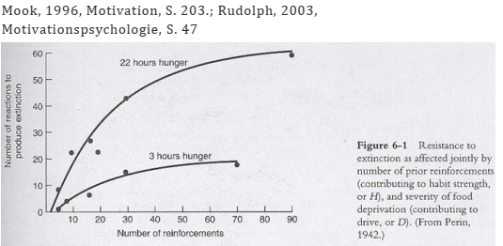

Beschreibung: Habit auf x-Achse; Gruppen = unterschiedlicher Drive; y-Achse = Verhaltenspotenzial (Persistenzmaß)

Hier sieht man, dass das Verhaltenspotenzial als Funktion des Habits und der Deprivation beschrieben werden kann.

### 4.2.3 Erlernte (sekundäre) Triebe

Bei Hull sind sekundäre Triebe solche, die nicht biologisch sind, sondern erlernt sind.

* Funktioniert bei Angstreaktion, aber ist ein Vermeidungsverhalten, kein aufsuchendes Verhalten (approach behavior) wie bei primären Trieben
* Wahrscheinlich gibt es bei aufsuchendem Verhalten keine erlernten (sekundären) Triebe
* Furchtreaktion hat bei erfolgreicher Vermeidung kaum physiologische Komponenten 🡪 widerspricht der Annahme eines Triebes dessen Reduktion als angenehm erlebt wird

### 4.2.4 Tolmans Experimente

* Tolman schlägt den Behaviorismus mit seinen eigenen Waffen

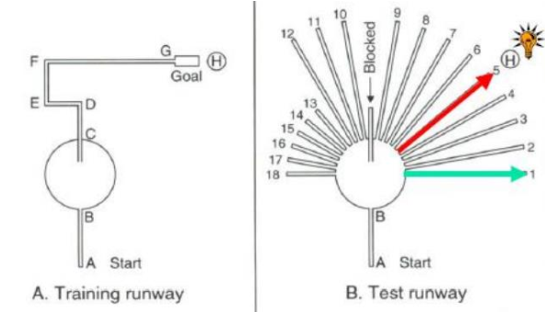

* Tiere wurden trainiert von einem Startpunkt zu einem Ziel zu gehen (links)
* Vorhersage Behaviorismus: Maus soll gerade ausgehen, links, rechts, rechts, Ziel
* Aber: wenn gerade aus blockiert ist, gehen die Mäuse in Richtung 5; in die Richtung des Futters und laufen nicht das Programm ab, das ihnen beim Training beigebracht wurde
* Sie haben eine kognitive Vorstellung davon, wo sich das Futter befindet“

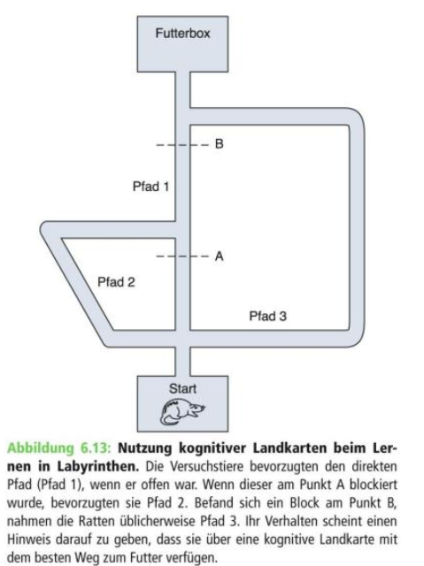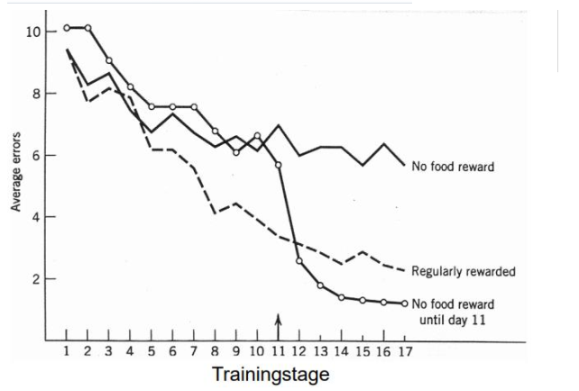

1. Regulary rewarded Gruppe performt besser, als die Gruppe die erst ab Tag 11 belohnt wurde, hat die wenigsten Fehler gemacht (🡪 auch zuvor war die Map da, aber es gab keinen Grund sich anzustrengen)
2. Dieser Sprung ist in behavioristischen Theorien nicht vorgesehen, da man nur von gradueller Verstärkung von Reiz und Reaktion ausgeht

### 4.2.5 Bewertung von Hulls Theorie

+ Sparsame Theorie mit wenigen Variablen

+ Kombination aus Trieb und Lernen mit multiplikativer Verknüpfung

+ Verifizierbar/Falsifizierbar mit experimentellen Daten

+ Mag ausreichend sein, um einfache Organismen zu beschreiben

* Lernen als reine S-R Assoziation (siehe Tolmans Experimente über latentes Lernen)
* Alle behavioristischen Theorien sind mangelhaft, da sie kognitive Prozesse nicht berücksichtigen (vgl. Befunde von Tolman)
* Biologischer Drive als einziger Motor? (Auch wenn alle Bedürfnisse befriedigt sind, fangen Tiere an die Umgebung zu explorieren, ohne dass es Deprivation gäbe 🡪 Neugier? Selbststimulation?)
* Unspezifisches Triebkonzept (z.B. Hungertrieb kann nicht mit Wasser gestillt werden)

**Olds & Milner: Selbststimulation und Suchtverhalten**

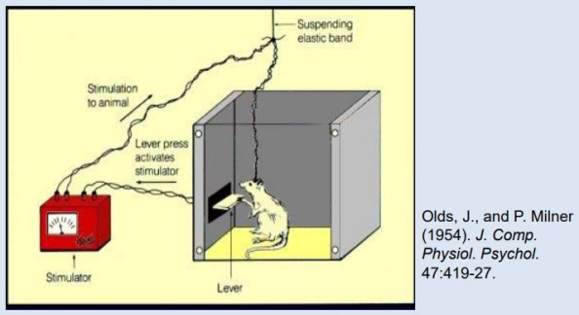

Tiere stimulieren sich selbst, ohne dass es ein biologisches Bedürfnis gäbe. Laut Hull müsste es einen Drive gäben.

## 4.3 Zusammenfassung Evolution, Triebe, Instinkte

* Bottom-Up Erklärungen von Verhalten (Schubcharakter)
* Fokussieren biologische Variablen
* Beschreiben keine kognitiv vermittelten Verhaltensinitiationen wie Anreiz, Ursachenzuschreibungen, Zielvorstellungen und Pläne (kognitive Variablen)
* Lehreinheit: Arousal, Attributionstheorien, Anreiztheorien

# 5. Arousal-Theorien

## 5.1 Optimal-Arousal-Theorien

Literatur: Myers, D. (2008). Psychologie, Kapitel 12.

### Argumente für optimale Erregung

1. Sensorische Deprivationsexperimente weisen darauf hin, dass Triebreduktion allein nicht das Ziel des Organismus ist

* Wenn Menschen isoliert werden, aber alle Triebe reduziert/befriedigt sind, werden sie trotzdem verrückt

1. Babys sind oft von Neugier getrieben, erkunden alles möglich
2. Bergsteiger erklimmen den Mount Everest, weil er da ist

* Die Motivation zielt in diesen Beispielen nicht darauf ab, Erregung zu beseitigen, sondern ein optimales Erregungsniveau zu erreichen

### Triebreduktionstheorien vs. Arousal-Theorien

* Während Triebtheorien ein Zusammenspiel zwischen Intensität (Drive, ES) und Richtung (Habit, ICH) annehmen, fokussieren Arousal-Theorien nur die Intensitätsdimension
* Arousaltheorien postulieren, dass nicht ein minimales (Reduktion), sondern ein optimales Erregungsniveau angestrebt wird 🡪 ein gewisses Maß an Erregung wird benötigt
* Stimulation wird angestrebt, um Arousal anzuheben; Stimulation wird vermieden, um Arousal zu senken
* Homöostase, Regelkreis, Selbstregulaton

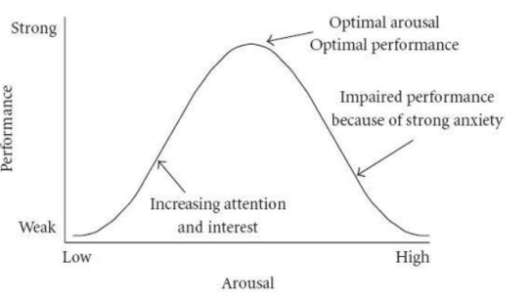

### 5.1.3 Yerkes-Dosdon-Law (1908)

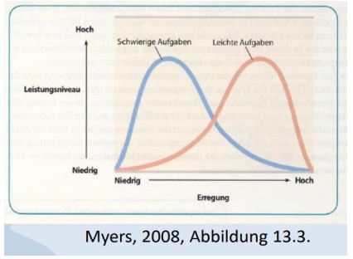

Leistungsfähigkeit erreicht bei mittlerem Aktivationsgrad einen Maximalwert. Bei schwierigen Aufgaben sind jedoch eher niedrigere Erregungszustände günstig.

### Kritik an Optimal-Arousal Theorien (Mook, 1996, S. 238ff.)

* Warum fühlt sich dasselbe Arousal einmal negativ an und mal nicht? (Fehlende Betrachtung der Valenz einer Emotion). Geht es um Stimulation an sich oder um die Bedeutung (Anreizwert) der Stimulation?
* Warum gibt es individuelle Unterschiede im optimal arousal? (Vgl. Eysencksche Extraversionstheorie)
* Ist optimal Arousal das eigentliche Ziel oder nur ein Mittel zum Zweck, z.B. zur Verfolgung von Zielen oder Triebbefriedigung?
* Habituationsexperimente zeigen: Nicht der Grad der Stimulation an sich ist entscheidend, sondern auch das Überraschungsmoment (d.h. arousal hängt vom Zustand des kognitiven Systems ab bzw. in Relation zur Stimulation, die davor da war)
* Bestimmte Stimulationen, z.B. stereotype Verhaltensweisen (Rituale) können Arousal senken, anstatt sie zu steigern
* Trauerrituale, die beruhigen sollen
* Arousalregulation ist überwiegend autonom

## 5.2 Kognitive Wende

„It is quite possibly – overwhelmingly probable, one might guess – that we will always learn more about human life and human personality from novels than from scientific psychology.”

* Das, was den Menschen ausmacht (Wünsche, Werte, höhere kognitive Funktionen), wird in der akademischen Psychologie zu vereinfacht wahrgenommen; Menschen seien tatsächlich viel komplexer

**Beiträge zur kognitiven Wende**

* Künstliche Intelligenzforschung
* Bandura Imitationslernen/ Lernen an Modell
* Chomsky: Sprachentwicklung genetisch determiniert

## 5.3 Maslows Bedürfnishierarchie

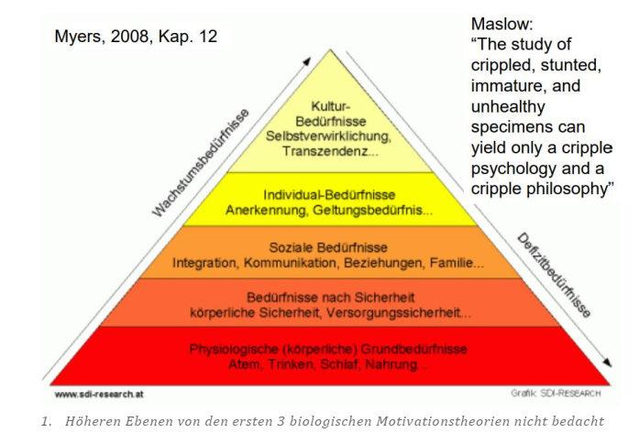

Maslow geht davon aus, dass es zu nächst physiologische Bedürfnisse gibt, die erfüllt werden müssen, bevor auf einer höheren Stufe das Bedürfnis nach Sicherheit und danach individuelle Bedürfnisse aktuell werden.

* Teilweise willkürliche Rangreihenfolge
* Empirisch gestützt: in ärmeren Ländern wird subjektive Lebenszufriedenheit vor allem über finanzielle Situation definiert, in reicheren Ländern ist der Wert von Freunden und Familien ein besserer Prädiktor

# 6. Attributionstheorien und Attributionale Theorien

Attribution = Ursachenzuschreibung

## 6.1 Unterscheidung Attributionstheorien vs. Attributionale Theorien

## 

1. Attributionstheorien

Beschreiben, wie wir unsere Umwelt und uns selbst wahrnehmen und so zu Ursachenzuschreibungen gelangen

1. Attributionale Theorien

Beschreiben Auswirkungen von Attributionen auf unser Erleben und Verhalten

## 6.2 Attributionstheorien

### 6.2.1 Der Mensch als „naiver Wissenschaftler“

* Heider betrachtet den Menschen als „naiven Wissenschaftler“
* Will seine Umwelt verstehen, vorhersagen und kontrollieren
* Wir möchten unsere Erlebnisse ursächlich erklären: „Warum bin ich durch die Prüfung durchgefallen?“
* Die Attributionstheorien möchten systematisieren, wie wir zu subjektiven Erklärungen für unsere Umwelt kommen

### 6.2.2 Heiders Attributionstheorie

Ursachendimensionen, auf die wir schließen bei Ereignissen. Bei Heider (1958) gibt es die Lokalität und Stabilität von Ursachen.

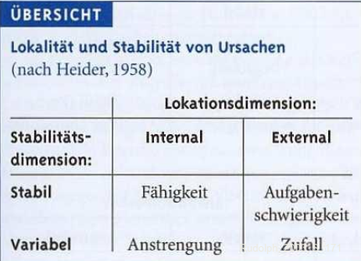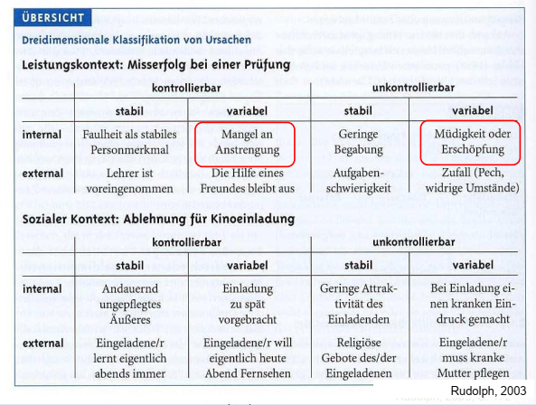Phänomenale Kausalität = von Personen wahrgenommenen Verursachenszusammenhänge

Weiner nimmt eine dritte Dimension hinzu: Kontrollierbarkeit

Was genau kontrollierbar ist, da gibt es Interpretationsspielraum

### 6.2.3 Kelleys Kovariationszprinzip

Kelley (1967) entwickelte die Ideen von Heider im Kovariationsprinzip weiter. Dies erlaubt zweierlei:

1. Systematisierung der Prozesse, aufgrund derer wir anhand von Informationen zu Ursachenzuschreibungen gelangen
2. Rückschluss, wann wir einen Effekt auf eine Person, auf Situationsmerkmale oder auf den Zufall zurückführen

Nach Kelley ist ein Effekt eine abhängige Variable und es gibt drei Klassen von Informationen (Kovariationsinformationen), die uns bei der Ursachenfindung helfen können:

1. Konsensus: Wie viele Personen betrifft der Effekt?

Hoher Konsensus = Effekt bei vielen oder allen Personen

Niedriger Konsens = Effekt nur bei wenigen oder einzelnen Personen

Bei niedrigem Konsens gibt es hohe Kovariation zwischen dem Effekt und der Person.

1. Distinktheit: Wie spezifisch ist der Effekt über Situationen?

Maximale Distinktheit = Effekt nur bei einer spezifischen Situation

Minimale Distinktheit = Effekt in vielen Situationen

Bei minimaler Distinktheit Ursachenzuschreibung zur Person und eher nicht zur Situation.

1. Konsistenz: Zu welchen Zeitpunkten tritt ein Effekt auf?

Hohe Konsistenz = Effekt liegt immer vor (keine Kovariation zwischen Zeitpunkt und Effekt)

Niedrige Konsistenz = Effekt kommt nur ein einziges Mal vor

Kausale Schlüsse aus Kovariationsinformationen

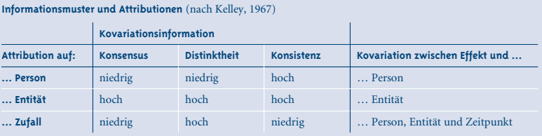

1. Personenattribution: Hohe Kovariation von Effekt mit Person, während es keinen Unterschied macht, welche Situationen und welche Zeitpunkte man betrachtet
2. Attribution auf die Entität (Situation): Hohe Kovariation des Effekt mit der Situation, während die Personen oder der Zeitpunkt keinen Unterschied macht
3. Attribution auf Zufall: Der Effekt kovariiert mit der Person, der Situation und dem Zeitpunkt

### 6.2.4 Beispiel

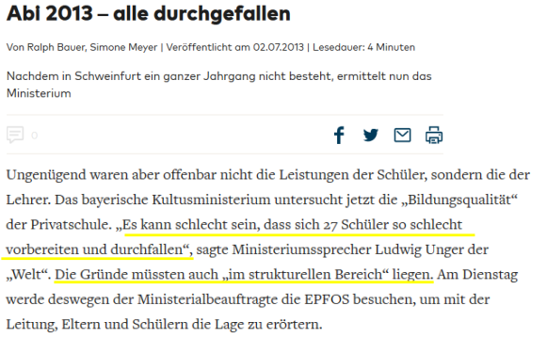

Hier sieht man eine Ursachenzuschreibung. **Konsensus**: hier sind 27 Schüler durchgefallen; es wäre was anderes, wenn nur 5 durchgefallen sind. **Distinktheit**: Wären die Schüler alle nur in Mathe durchgefallen, würden wir denken, dass es sich um die Matheprüfung handelt, nicht um Qualität der Lehrer allgemein. **Konsistenz**: Wenn sich dieses Ergebnis mehrere Jahre wiederholt, dann liegt es am gesamten Konzept der Schule.

### 6.2.5 Anwendungsbeispiel

Zu vermeidende Formulierungen in Konfliktgesprächen

* Das machst du **immer**! Das ist doch **nicht** **normal**!
* Das hält doch **keiner** aus!
* Hör mir doch **einmal** zu!
* Das weiß doch **jeder** Depp!
* Schuldzuweisung, setzt Wert herab, senkt Änderungs- und Erfolgsmotivation

## Attributionale Theorien

Wie sind die Auswirkungen des Attributionsstils auf das Erleben und Verhalten?

### 6.3.1 Kausaldimensionen

1. Lokationsdimension (internal vs. external)
2. Stabilitätsdimension (stabil vs. variabel)
3. Kontrollierbarkeitsdimension (kontrollierbar vs. unkontrollierbar)

### 6.3.2 Einfluss auf Erleben und Verhalten

Die Auswirkungen von Attributionen auf unser Erleben und Verhalten hängen davon ab, auf welche Ursachen wir Ereignisse zurückführen und welche dimensionalen Merkmale wir den Ursachen zuordnen. Befunde zum Leistungsverhalten:

* Stolz und Selbstwert (vs. Scham) hängen davon ab, ob Erfolg oder Misserfolg internalen Ursachen zugeschrieben werden
* Erfolgserwartungen sind höher, wenn Erfolge auf stabile Ursachen zurückgeführt werden; das Gegenteil gilt im Falle von Misserfolg

Pro- und antisoziales Verhalten

Nach Weiner gibt es drei Kriterien, ob wir einer Person Verantwortlichkeit:

1. Persönliche Kausalität
2. Kontrollierbare Ursachen
3. Abwesenheit mildernder Umstände

### 6.3.3 Beispiele

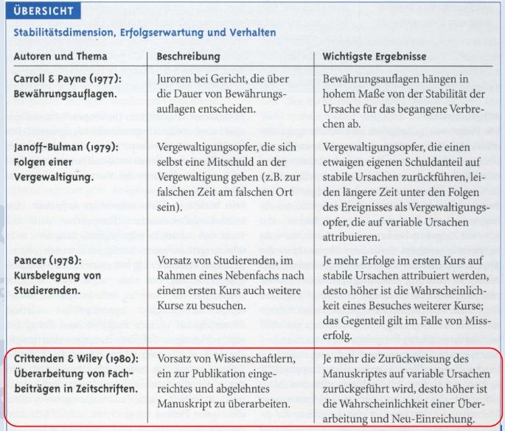

Stabile Ursachen bei Crittenden & Wiley (1980): MRT-Untersuchung bei schizophrenen Patienten; Kritik: Effekte aufgrund Medikation? 🡪 Sehr schwierig, erkrankte schizophrene Patienten zu bekommen, die kein Medikament bekommen (stabile Ursachen) oder Reviewer sagt: der Scanner habe zu wenig „Tesla“ (stabile Misserfolgsursache)

Variable Ursachen: Paper sei schlecht geschrieben; schlechtes Verfahren zur Artefaktuntersuchung; Untersuchungszeit

**Zusammenfassend:**

* Wenn ein Erfolg stabil attribuiert wird, sind wir hochmotiviert (hohe Erfolgserwartung)
* Wenn ein Misserfolg stabil attribuiert wird, sind wir niedrigmotiviert (geringe Erfolgserwartung)

Nach Seligman bei erlernter Hilflosigkeit

Misserfolg: internal (selbst verantwortlich), stabil, global: Ich mache immer alles falsch.

Erfolg: external, labil, lokal: Da habe ich ausnahmsweise mal Glück gehabt.

* Attributionsstil von depressiven Patienten

## Bewertung der Attributions- und attributionalen Theorien

* Menschenbild des „naiven Wissenschaftlers“
* Wie wissenschaftlich ist der Naive wirklich?
* Fehler und Verzerrungen (z.B. actor – observer bias), Kausaldimensionen finden sich nicht im normalen Sprachgebrauch (dennoch implizite Annahmen machen)
* Ursachenzuschreibung ist entscheidend für Motivation und Verhalten (z.B. im Leistungsbereich)
* Uneinigkeit über Dimensionen: Intentionalität statt Kontrollierbarkeit? Globalität als Kausaldimension?
* Interkulturelle Unterschiede: in asiatischen Kulturen werden Geduld und Begabung als etwas gesehen, an dem man arbeiten kann

# Erwartung x Wert – Theorien

## Historischer Ursprung

* Erwartungs-x-Wert-Ansätze basieren auf dem Mathematiker und Philosophen Blaise Pascal (17. Jahrhundert)
* Pascal legte dar, dass Entscheidungen normalerweise Abwägungsprozesse unterschiedlicher Alternativen vorausgehen
* Der erwartete Wert einer Handlung und die Wahrscheinlich, diese Handlung erfolgreich auszuführen, werden in diesen Ansätzen in Beziehung gesetzt
* Erwartung = subjektive Einschätzung einer Wahrscheinlichkeit des erfolgreichen Handelns
* Wert = Valenz eines Ziels

## Leistungsmotivation nach Atkinson (1964)

### Leistungsmotiv nach Murray

* **Menschen besitzen ein Leistungsmotiv**: „Bestreben, etwas Schwieriges zustande zu bringen; physikalische Objekte, Menschen oder Ideen zu beherrschen, zu manipulieren oder zu organisieren“
* **Messung des Leistungsmotivs**: a) mithilfe projektiver Verfahren wie TAT

b) Beobachtbare Indikatoren: „intensive, langanhaltende und wiederholte Anstrengungen unternehmen, um etwas Schwieriges zu erreichen; mit Zielstrebigkeit auf ein hohes und fernes Ziel hinzuarbeiten; durch die Gegenwart anderer dazu stimuliert werden, sich hervorzutun, Wettbewerb genießen, Langeweile und Müdigkeit überwinden“

### 7.2.2 Atkinsons Risikowahlmodell

* Vorhersage der menschlichen Motivation aufgrund

1. Individueller Unterschiede (Personenmerkmale)
2. Situative Merkmale (Aufgabenschwierigkeit)

**Resultierende Tendenz**

**Tr = Te + Tm**

Tr Resultierende Tendenz (Handlung wird begonnen, wenn positiv)

Te Hoffnung auf Erfolg

Tm Angst vor Misserfolg (negatives Vorzeichen)

**Leistungsverhalten = Tr + Tex**

Tex Extrinsische Motivation

* Trotz großer Angst vor Misserfolg kann Leistungsverhalten gezeigt werden, wenn es einen hohen extrinsischen Anreiz gibt

**Tendenz, Erfolg aufzusuchen (Te)**

* Die Tendenz, Erfolg aufzusuchen, setzt sich aus drei Variablen zusammen, die in einer multiplikativen Beziehung stehen

**Te = Me x We x Ae**

Me = Leistungs-/Erfolgsmotiv einer Person (stabile Disposition, vgl. Murray)

We = subjektive Wahrscheinlichkeit von Erfolg (in Prozent)

Ae = Anreiz des Erfolgs (Wert); Ae = 1 – We, da wir stolzer auf Aufgaben sind, die wir als schwierig einstufen

**Vorhersage**: Streben nach Erfolg ist im mittleren Aufgabenschwierigkeitsbereich am höchsten, da hier das Produkt aus Ae und We am höchsten ist (beide ca. 0.5)

**Tendenz, Misserfolg zu vermeiden (Tm)**

**Tm = Mm x Wm x Am**

Mm = Leistungsangst/Misserfolgsmotiv einer Person

Wm = subjektive Wahrscheinlichkeit, dass man bei der Aufgabe scheitern wird

Am = „Anreiz“ des Misserfolgs (Schande)

### 7.2.3 Empirischer Befund für Atkinsons Risikowahlmodell

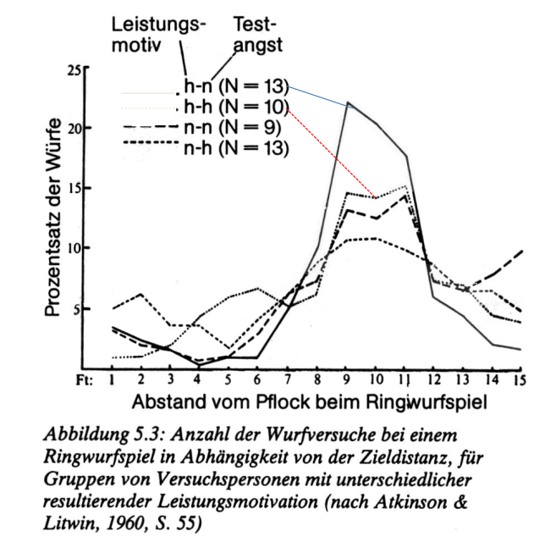Proof of concept

* Personen mit überwiegender Erfolgsmotivation bevorzugen mittelschwere Aufgaben
* Misserfolgsmotivierte Personen bevorzugen trotzdem nicht leichte oder schwere Aufgaben

**Bewertung von Atkinsons Theorie**

* Kein Anschub, keine Hydraulik, keine Homöostase-Prinzip, keine primär biologischen Faktoren
* Formuliert für den Humanbereich (Erfassung des Leistungsmotivs mit TAT und Fragebogen)
* Sehr schwierig, das Erfolgsmotiv einer Person zu messen (TAT nicht gut validiert)
* Betont individuelle Unterschiede, Anreize und Erwartungen (Resultat der kognitiven Wende)
* Extrinsische Faktoren leider unterspezifiziert (z.B. öffentliche versus private Situation)
* Quantifizierung und mathematische Beschreibung wirken artifiziell, da sich die eingehenden Variablen theoretisch und praktisch nicht wirklich separieren und quantifizieren lassen.

## 7.3 Zusammenfassung

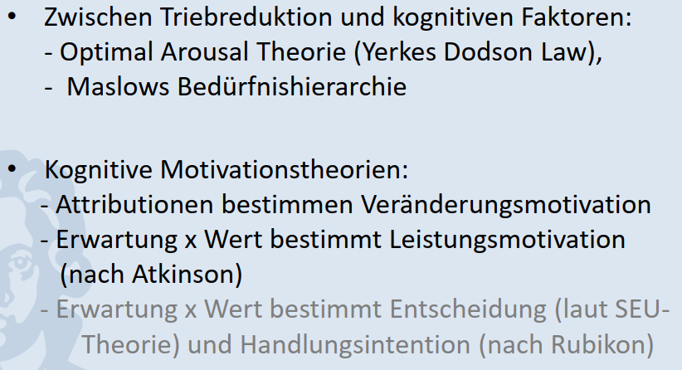

# 8. Willens- und Handlungskontrolltheorien

## 8.1 Entscheidung und Wille als kognitive Begriffe

* Instinkttheorien, Triebtheorien und Behaviorismus:

Verhalten ist durch biologische Motive und automatisch gelernte S-R – Verbindungen gesteuert (bottom-up getrieben) 🡪 Motivation hat Schubcharakter

* Kognitive Wende: es gibt prospektive (antizipatorische) kognitive Funktionen, die Verhalten motivieren wie Wertvorstellungen, Ziele, Erwartungen (top-down gesteuert) 🡪 Motivation hat Zugcharakter
* Wenn wir motiviertes Verhalten verstehen wollen, müssen wir beide Arten von Prozessen beachten

## 8.2 Subjective Utility Theory / Rational Choice Theory

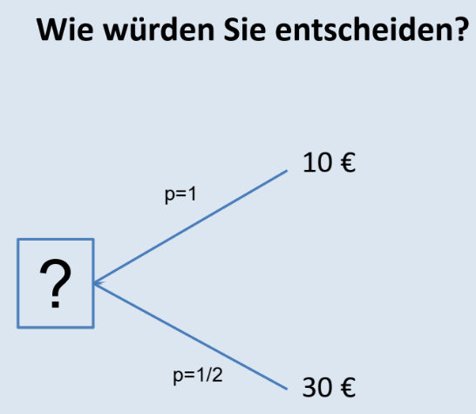Literatur: Betsch et al., Kapitel 8

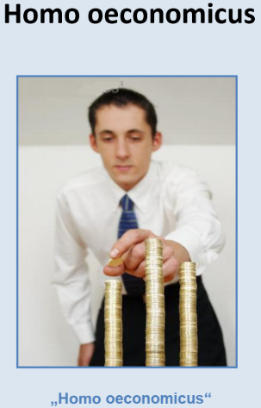

Rational gesehen müsste man das untere Angebot nehmen, da der Erwartungswert höher ist. Dies ist in Wahrheit nicht so.

Annahme der Subjective Utility Theory: wir verhalten uns wie ein Homo Oeconomicus

### 8.2.1 Normative Nutzentheorie (SEU)

**Axiome von Neumann & Morgenstern (1944)**

Vier Axiome, die gelten müssten, wenn wir Homo Oeconomicus wären

1. Prinzip der vollständigen Ordnung: 1. Axiom der Vergleichbarkeit, 2. Axiom der Transitivität (wenn A > B und B > C, dann auch A > C)
2. Prinzip der Unabhängigkeit (cancellation principle): Präferenzordnung ist unabhängig von Konsequenzen, die die Optionen teilen (Beispiel: Wenn A > B, dann [A + x] > [B + x])
3. Invarianz: Art der Darstellung der Optionen ist egal
4. Dominanz (irrelevance of unpreffered alternatives): Wenn A höheren erwarteten Nutzen hat als B, dann immer A > B, auch wenn C dargeboten wird

### 8.2.2 Abweichungen von den Axiomen

**Abweichung vom Prinzip der Dominanz (Irrelevance of unpreffered alternatives)**

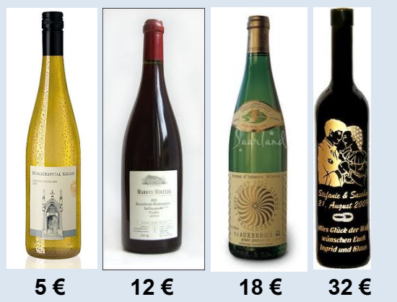Werden nur die ersten drei Weine präsentiert, würde man als Geschenk v.a. den 12€-Wein wählen.

Werden alle vier Weine präsentiert, würde man als Geschenk mit erhöhter Wahrscheinlichkeit den 18€-Wein wählen.

**Abweichung vom Prinzip der Invarianz**

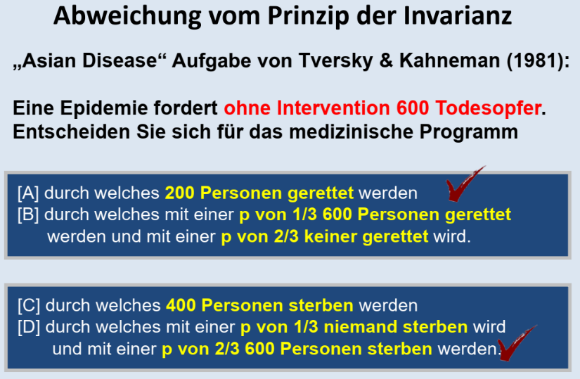Im ersten Framing wählen 70% Variante A und im zweiten Framing wählen 70% Variante B.

Es macht also unterschiedlich, ob wir als Gewinn oder Verlust framen. Außerdem macht es einen Unterschied, ob wir mit Wahrscheinlichkeiten beschreiben oder nicht.

Dan Gilbert: Woher kommen die Biases?

Unser Hirn ist nicht entwickelt, solche strukturellen, komplexen Aufgaben zu lösen. Sondern wurde entwickelt für kleine Gruppen, kurze Lebzeiten, Reproduktion und Überleben. Hierfür reichten die evolutionär entwickelten Heuristiken.

### 8.2.3 Kritik am Homo Oeconomicus Konzept der SEU-Theorie

Annahmen, die das Modell macht, die nicht zutreffen:

* Unlimitierte Zeit
* Endloses Leben
* Unlimitierte Kapazität
* Unlimitiertes Gedächtnis
* Nicht alle Kontextinformationen
* Absolute Wahrnehmung
* Keine Sättigungseffekte (Umwelteinflüsse und organismischer Zustand haben Einfluss auf das, was wir wollen)
* Keine Neugier (für uns stellen Informationen einen Wert da, z.B. Optimal Arousal Theorien)
* Keine prosoziale Motivation

**Zusammenfassung**

• Die SEU Theorie bietet einen formalen Rahmen, durch den man menschliche Entscheidungsprozesse betrachten kann.  
• Menschen sind keine Computer: Sie verhalten sich oft nicht „rational“ im Sinne der SEU.  
• Rational für ein biologisches Wesen bedeutet langfristig kontextangepasst und nicht kurzfristig und universell gewinnmaximierend.  
• Systemeigenschaften, situativer Kontext und biologische Variablen dürfen nicht ausgeblendet werden.  
• Konzept der „ecological rationality“ (Gigerenzer)

Hier ist der Fokus zu einseitig auf kognitiven Variablen und biologische Merkmale wurden ausgeblendet (vs. biologische Theorien, die kognitive Variablen vernachlässigen)

## 8.3 Rubikon-Modell von Heckhausen

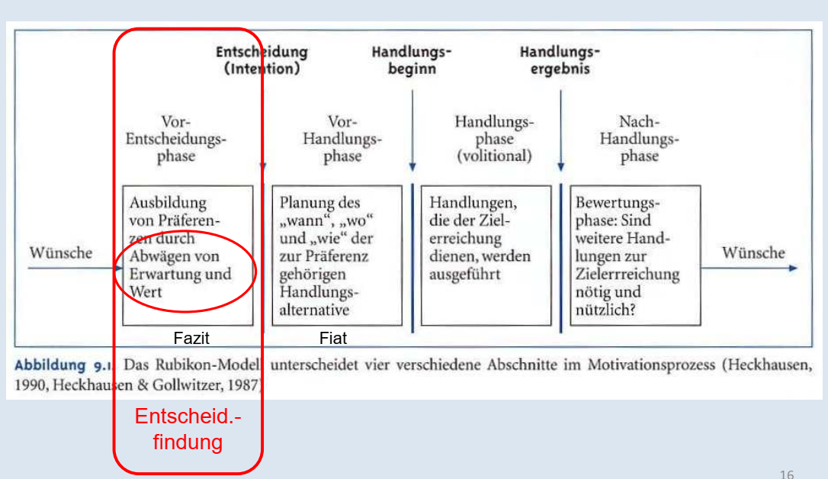

Das Rubikon-Modell der Handlungsphasen spezifiziert vier Phasen im Handlungsprozess. Es betrachtet menschliches Handeln unter einer chronologischen Perspektive.

Sobald wir eine Entscheidung getroffen haben, treten wir in die Handlungsphase ein (durch Überschreiten des Rubikons), die von der Willenspsychologie betrachtet wird.

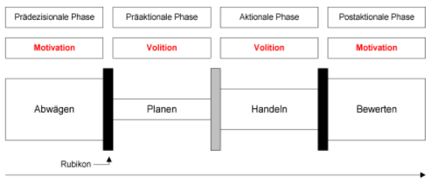

Willenspsychologie = Wie schaffen wir es, ein Ziel zu verfolgen?

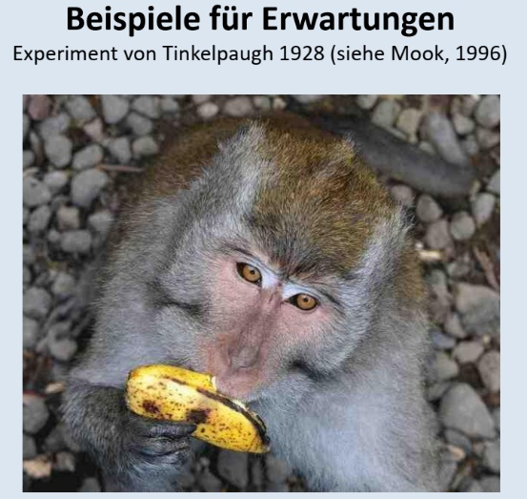Auch Tiere haben Zielerwartungen.

Wenn Affen für ihre Aufgabe nur noch Salat statt Bananen kriegen, protestieren die Affen.

Wenn das Netz der Spinne fertig ist, hört sie auf, es zu konstruieren. Auch die Spinne hat somit eine Zielrepräsentation.

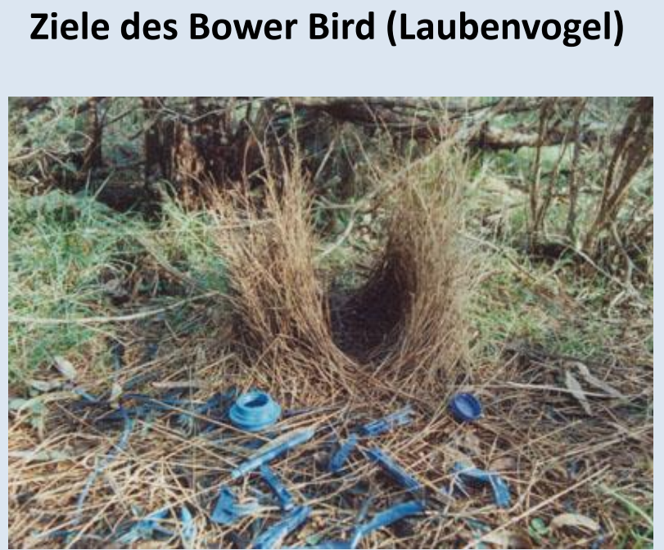

Auch im Tierreich wird das Verhalten durch Zielvorstellungen determiniert.

## 8.4 Kognitive Willenspsychologie

### 8.4.1 Definition

Die Willenspsychologie beschäftigt sich damit, ob und ggf. wie wir einen gefassten Entschluss in die Tat umsetzen. In Anlehnung an Heckhausen (1989) lassen sich dieses „in die Tat umsetzen“ in drei Teilaspekte unterteilen:

* Wann kommt es zur Initiierung einer Handlung?
* Wann wird eine Handlung beendet oder abgebrochen?
* Wie werden etwaige Handlungshindernisse überwunden?

### 8.4.2 Narziss Achs Gesetze der Willenspsychologie

1. Deterministische Tendenz

= Bestreben, die Handlungen zu kontrollieren im Dienste der Zielerreichung

1. Gesetz der speziellen Determination

= Wenn ich ein Vorsatz sehr konkretisiert habe, ist es einfacher das Vorhaben zu realisieren

1. Gesetz der Schwierigkeit

= Willensprozesse sind umso wichtiger, desto schwieriger die Zielerreichung ist

**Das Rubikon-Modell von Heckhausen**

Nachdem ein Verhalten ausgewählt wurde (durch Abwägen von Erwartung und Wert) gehen wir in die Vor-Handlungsphase.

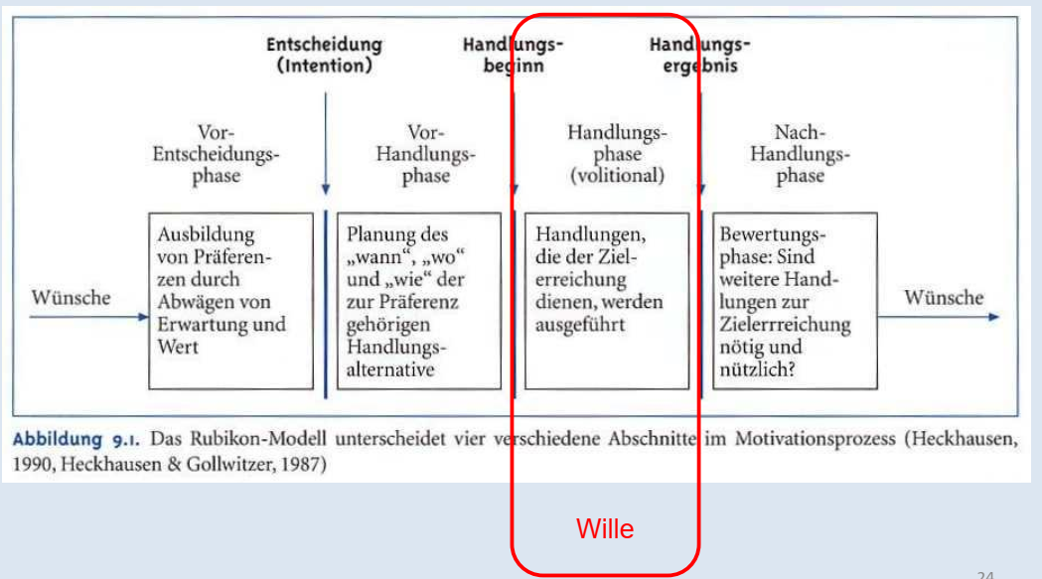

### 8.4.3 Das Konzept der Bewusstseinslagen

Dieses Konzept sieht vor, dass es von der ersten Regung eines Wunsches/Bedürfnisses bis zu dessen Befriedigung zwei unterschiedliche Bewusstseinslagen gibt (motivational vs. volitional). Diese unterscheiden sich bezüglich ihrer gedanklichen Inhalte, der Aufmerksamkeitsselektivität und der Informationsverarbeitung.

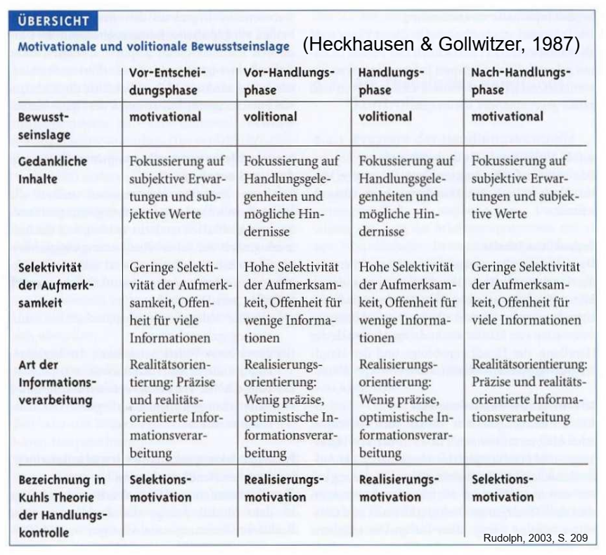

## 8.5 Theorie der Handlungskontrolle nach Kuhl

Kognitive Komponenten, die ich brauche, um ein Handlungsziel zu verfolgen

Kuhl nimmt an, dass die Realisierung einer Handlungsalternative durch bestimmte Prozesse der Handlungskontrolle ermöglicht wird. Diese Prozesse sind charakteristisch für die volitionale Bewusstseinslage.

Beispiel: Steuerklärung

|  |  |
| --- | --- |
| **Theoretische Komponenten** | **Beispiel** |
| Selektive Aufmerksamkeit (Beachten von Zielinformationen) | Ich achte nur auf meine Rechnungen, Spenden, Bankunterlagen, aber ignoriere Bücher oder die Zimmerpflanze. |
| Enkodierkontrolle (tieferes Verarbeiten von Zielinformation) | Ich enkodiere und konsolidiere vor allem die Dinge, die ich potenziell brauchen könnte. |
| Emotionskontrolle (z.B. Ärger) | Man ärgert sich, wenn man einen bestimmten Beitrag geleistet hat und keine Erstattung bekommt, aber reguliert den Ärger runter. |
| Motivationskontrolle (z.B. Anreize) | Das Programm gratuliert einem beim Erreichen von Subzielen. |
| Umweltkontrolle (z.B. Störung ausblenden) | Ich lege mein Telefon unters Kissen. |
| Sparsame Informationsverarbeitung (nicht mehr grübeln, sondern konzentrieren und wegschaffen) | Nicht darüber ärgern, wie teuer der Hausbau war oder andere blöde Dinge, an die mich Rechnung erinnern, sondern konzentriert arbeiten. |
| Misserfolgsbewältigung (nicht Rückwärtsschauen) | Ich verliere jedes Jahr meine KV-Bescheinigung, aber rufe trotzdem immer wieder dort an, um eine neue zu erhalten. |

## 8.6 Handlungs- vs. Lageorientierung nach Kuhl

Personen können sich in zwei unterschiedlichen Zuständen befinden.

* Handlungsorientierung = Realisierungsmotivation, zielgerichtete Aktivität, lösungsorientiertes Denken (vergleichbar mit volitionaler Bewusstseinslage)
* Lageorientierung = Nachdenken über gegenwärtige, zukünftige oder zurückliegende Lage, bspw. bei Hindernissen oder unerwarteten Problemen, Nachdenken über Konsequenzen. Hinderlich für Realisierung einer Handlungsabsicht! (immer wieder Entschuldigungen vorbringen; eher in 1. Und letzter Phase des Rubikon-Modells)
* Handlungs- vs. Lageorientierung als situatives Merkmal (aufgrund aktueller Umstände)
* Aber auch als Disposition; dreidimensionaler Fragebogen von Kuhl:
* **Entscheidungsbezug**: Wie lange für Entschluss gebraucht?

Handlungsorientierte Menschen kommen schneller zur Entscheidung

* **Ausführungsbezug**: Ausdauer, Konzentration bei Umsetzung?

Handlungsorientierte Menschen bleiben ausdauernd und konzentriert; Lageorientierte lassen sich leicht ablenken

* **Misserfolgsbezug**: Wie stark entmutigen lassen?

Handlungsorientierte Menschen lassen sich von Misserfolg nicht entmutigen

## 8.7 Anwendungen im Bereich der A & O

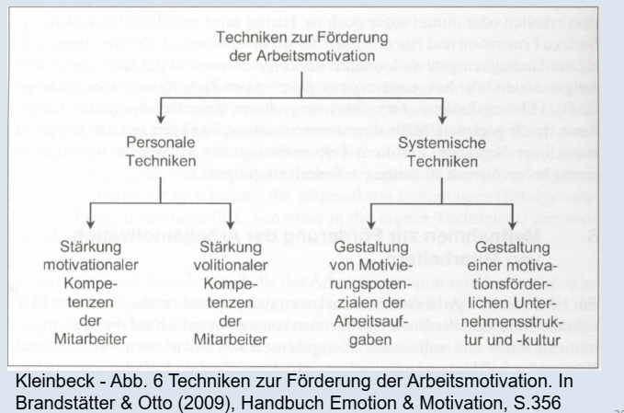

**Stärkung volitionaler Kompetenzen der Mitarbeiter**

* Zielorientierung und Zielplanung
* Positive Gefühle und Gedanken vorstellen
* Anerkennende Erwähnung vorstellen

**Gestaltung von Motivierungspotenzialen der Arbeitsaufgaben**

* Gemeinschaftliche Erarbeitung von Zielen
* Höhere Motivation, wenn mehr Leute an der Zielsetzung beteiligt sind
* Leistungsmess- und Rückmeldesystem (als Anreiz)

**Gestaltung einer motivationsförderlichen Unternehmensstruktur und -kultur**

* 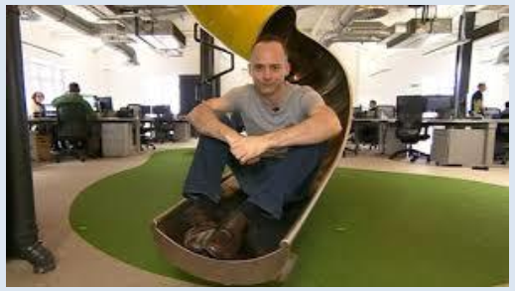Wie kann ich räumliche Strukturen schaffen, damit die Personen motiviert sind?
* Großraumbüros vs. kleine Bürozimmer

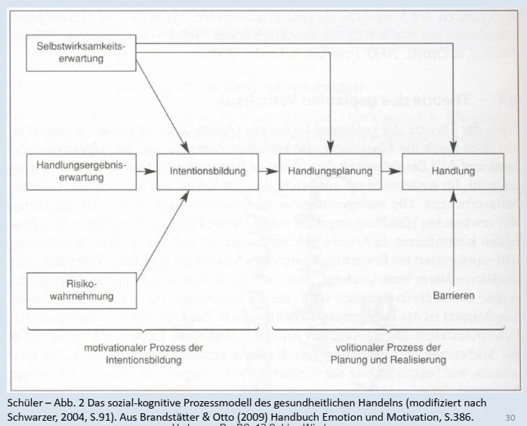**Beispiel: „Fitness“**

* Ich will 10 kg verlieren

## 8.8 Bewertung der Willenspsychologie

Positiv

* Gut anwendbar
* Intuitiv nachvollziehbar

Negativ

* Wenig experimentell, wenig quantitativ, wenig Vorhersagekraft
* Kategorial
* Seriell
* 🡪 Es gibt unterschiedliche Stadien, die sequenziell durchlaufen werden. Ist das wirklichkeitsnahe? Naja, weil viele Menschen hin und herwabern zwischen Schritten
* Humanozentrisch

## 8.9 Zusammenfassung und Lernziele

